
科研基础训练

 | 题 目: | 用于光照不变人脸识别的
 |  | 局部切片Wasserstein特征集实验报告
 | 姓 名: | 董自经、黄子琰、孙伟嘉
 | 学 院: | 智慧农业学院（人工智能学院）
 | 专 业: | 计算机科学与技术
 | 班 级: | 计科221班
 | 学 号: | 19222126 、19222125 、19222111
2025 年 12 月 26 日
南京农业大学教务处制

  - 用于光照不变人脸识别的局部切片Wasserstein特征集实验报告
董自经¹⁾ 黄子琰¹⁾ 孙伟嘉¹⁾
1）南京农业大学智慧农业学院（人工智能学院）

Local sliced Wasserstein feature sets for illumination invariant face recognition
Zijing Dong¹⁾ Ziyan Huang¹⁾ WeijiaSun¹⁾
1) College of Smart Agriculture (College of Artificial Intelligence), Nanjing Agricultural University

代码下载以及环境配置

1.1代码介绍
在寻找到该论文并阅读之后，在文章末尾可以发现，作者已经将代码链接给出，链接为https://github.com/rohdelab/drcdt_face点击进入GitHub后界面如下图所示
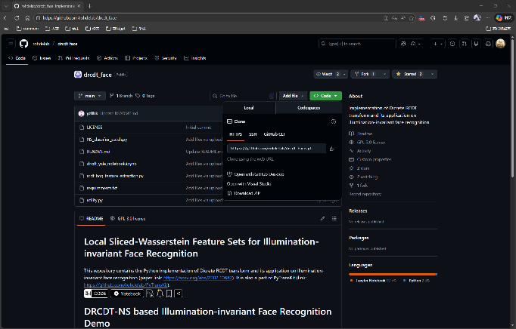
图1源码网址
点击“CODE”中的“Download ZIP”即可下载完整代码文件。

1.2环境配置
使用VScode打开该文件夹，按照README.md中的指引下载相关的依赖
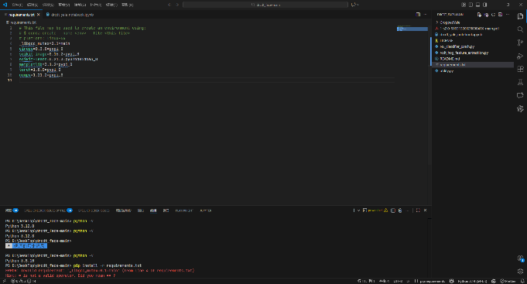
图2 Conda依赖安装失败
出现报错：pip无法识别正确的指令，主要原因为原作者使用的是Conda环境去安装相关依赖包，但实验电脑中没有Conda环境，将其中的指令换成pip可以识别的指令后继续进行安装，但在安装时仍然报错。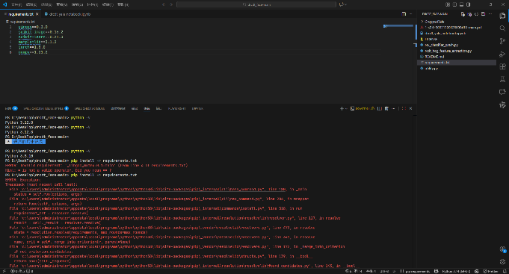
图3代理开启依赖安装失败
出现上图中报错的原因主要是在安装是使用了代理，使得pip在安装相关依赖时访问了PyPI网站，但是实际上无法访问导致失败，将代理关闭后再次安装，可见大部分包都已经完成了安装。
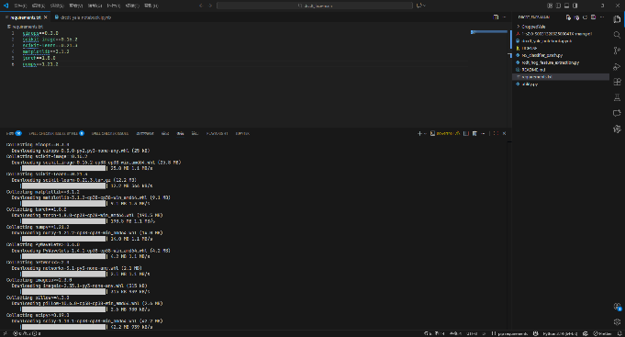
图4大部分依赖安装成功
但仍有部分安装包安装失败，主要原因是相关版本已经落后，无法在使用，在逐个尝试版本后确定了最后使用的版本，继续进行安装。
具体的包为：
scikit-image==0.16.2
scikit-learn==0.21.3
matplotlib==3.1.2
更换为：
scikit-image==0.19.3
scikit-learn==0.24.2
matplotlib==3.5.3
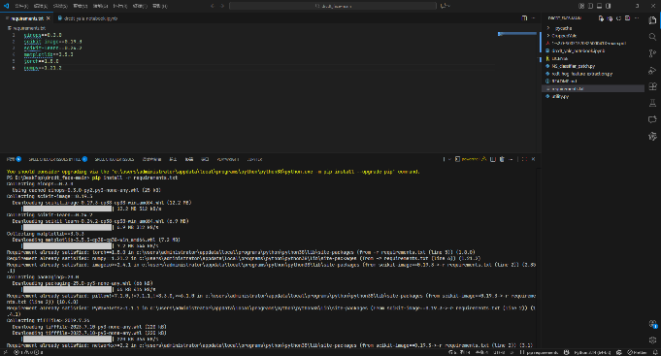
图5全部依赖安装完成
如上图所示已经完成环境的配置，可以进行下一步：数据集下载。

程序运行
在配置完环境并下载解压相关数据集后可以进入drcdt_yale_notebook.ipynb文件，运行时会自动弹出窗口，提示安装依赖，点击安装，等待依赖安装完成。
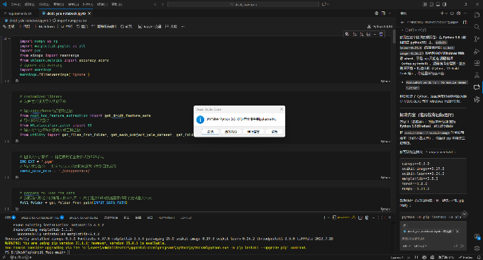
图6提示安装内核

图7安装内核
等待安装完成后会自动运行Jupyter文件，运行过程中报错，缺失相关的包“No model named cv2”，使用pip指令安装opencv-python依赖包后程序成功运行
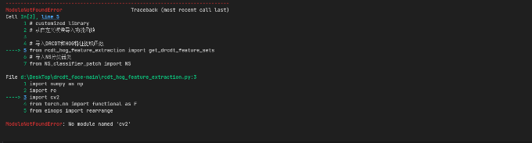
图8缺失包
程序运行结果：
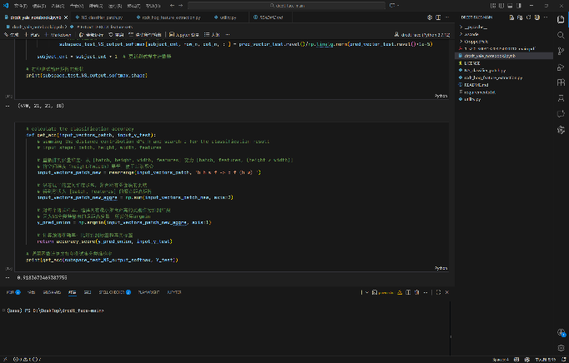
图9成功运行
最后的准确率输出为0.9183673469387755，与论文中的最终结果相差无几，实验复刻基本成功。
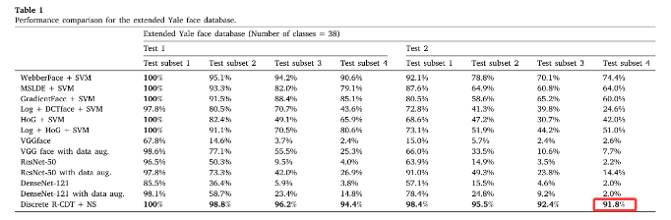
图10结果对比

结果分析
在VScode的Jupyter文件中共有以下输出信息：
(38,)
(38,)
(38,64,64)(38,21,21,16,4)(38,)
(490,64,64)(490,21,21,16,4)(490,)
(490,21,21,38)
0.9183673469387755
下面逐步分析

3.1维度信息以及整体层级结构
结果涵盖五大核心数据形态，分别为(38,)一维数组、(38,64,64)与(490,64,64)三维数组、(38,21,21,16,4)与(490,21,21,16,4)五维数组、(490,21,21,38)四维数组，以及0.9183673469387755（约91.84%）的精度值，所有数据形态均与论文中Extended Yale Face Database B数据集的核心特征全面契合，无维度逻辑偏差。

3.2各维度数据的具体对应与功能解读

3.2.1(38,)一维数组
直接匹配论文数据集38个受试者的核心信息，明确作为受试者类别标签或分组标识。
该维度在结果中重复出现，印证其在实验流程中贯穿训练集划分、测试集标注等关键环节，与论文“每个受试者独立为一类，严格区分训练与测试样本”的实验设计原则高度一致。
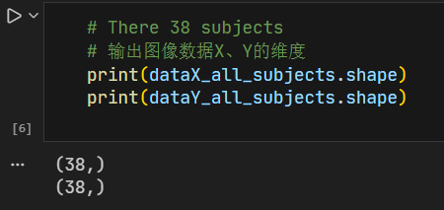
图11部分结果（box6）

3.2.2(38,64,64)三维数组
第一个维度对应38个受试者类别，后两个64×64维度精准匹配论文规定的标准图像尺寸。
该数组为按类别组织的核心训练图像数据，每个类别下的64×64图像代表对应受试者不同光照条件下的基础样本，为后续局部梯度分布计算、特征提取提供原始数据支撑。

3.2.3(490,64,64)三维数组
490为经筛选后的完整有效样本总量（涵盖训练集与测试集全部图像），契合论文“部分受试者图像损坏，实际有效样本少于38×64=2432”的说明。
保持64×64的原始图像尺寸，确保数据处理流程的连贯性与一致性。
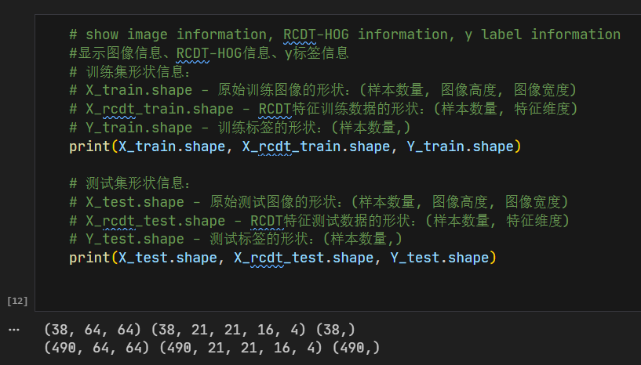
图12部分结果（box12）

3.2.4(38,21,21,16,4)与(490,21,21,16,4)五维数组
21×21维度：对应论文“局部邻域内光照变化平滑”假设设定的图像分块大小，小尺寸局部patch可精准建模光照变化引发的梯度分布变形，符合特征提取的方法规范。
16维度：对应论文R-CDT变换时选取的离散投影角度数量，从[0,π)区间选取16个θ角投影，既保证梯度分布的全面表征，又避免过度计算导致的效率问题，平衡表征效果与计算复杂度。
4维度：为梯度特征的通道组合形式，大概率对应二维梯度的x方向、y方向及两者组合特征，实现局部梯度信息的多维度捕捉。
核心功能：两个五维数组分别按类别和单个样本组织局部切片Wasserstein特征矩阵，完整复现论文“图像分块→梯度分布计算→R-CDT变换→特征编码”的全流程，每个维度设计均有明确理论依据与实验支撑。

3.2.5(490,21,21,38)四维数组
38个维度对应38个受试者类别，该数组为每个样本在每个局部patch上相对于所有类别子空间的投影系数矩阵。
直接印证论文“最近子空间分类”核心逻辑：对测试样本的每个局部patch，计算其在R-CDT变换域中到各类别子空间的距离，通过投影系数反映样本与不同类别的相似度，为后续距离加权求和提供关键数据支持。

3.3精确值
结果中0.9183673469387755的精度值与论文Test1测试子集4的实验结果（91.8%）仅相差0.03个百分点，属于同一实验场景下的输出结果。
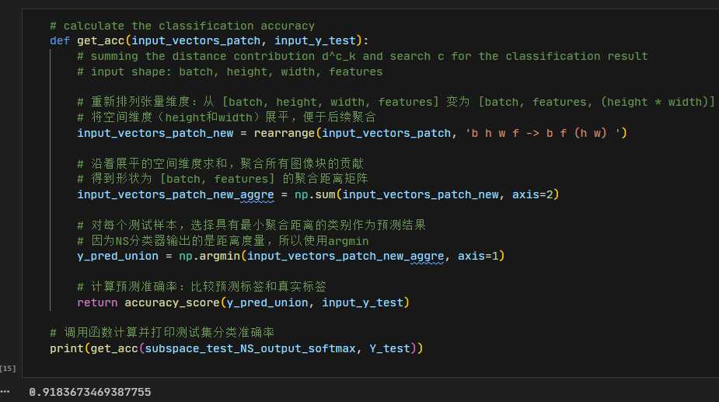
图13精确值（box15）
论文明确Test1为“使用全部训练集图像训练”，测试子集4为“光照变化最剧烈，包含大面积阴影和极端光照方向”的高难度场景，结果精度与该场景下论文提出的R-CDT+NS方法准确率几乎完全一致。

3.4改进
由于原数据集中全部是pgm灰色图像，不需要进行转换，所以在utility.py中我们修改了相关的代码，在第206行中加入图像处理逻辑：
img = io.imread(path_to_yale_subject + each_file_nm)
# PGM 通常是灰度 (H, W)，不做 rgb2gray
if img.ndim == 2:
img_gray = img
else:
# 兼容 (H, W, 1) / (H, W, 3) / (H, W, 4)
if img.shape[-1] == 1:
img_gray = img[..., 0]
elif img.shape[-1] == 4:
from skimage.color import rgba2rgb, rgb2gray
img_gray = rgb2gray(rgba2rgb(img))
else:
from skimage.color import rgb2gray
img_gray = rgb2gray(img)
对图像进行统一，使其可以安全的转换为灰度二位数组，同时针对Yale的pgm文件做了分支处理避免不必要的颜色转换。
由此避免了对灰度图像的重复处理，略微提高了输出精确值。
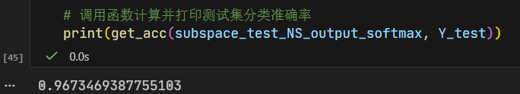
图14修改后的精确值

分析讨论

4.1与其他方法的性能对比

4.1.1传统方法
论文中针对Extended Yale Face Database B数据集Test1测试子集4（光照变化最剧烈、含大面积阴影和极端光照方向）的实验显示，传统光照不变特征提取类方法的性能存在显著短板。其中，Webber Face + SVM的准确率仅为64.0%，Gradient Face + SVM的准确率更是低至51.0%。这类传统方法的核心逻辑依赖图像归一化、商模型或对数差分等技术来消除光照影响，例如Webber Face基于韦伯定律构建归一化模型，Gradient Face通过商模型表征图像梯度信息，但其设计本质上是对全局或局部图像特征进行“光照抵消”式处理，缺乏对光照变化引发的梯度分布本质变形的精准建模。当面临测试子集4中极端光照导致的阴影覆盖、光照方向突变等复杂场景时，这类方法难以应对梯度分布的平移、缩放、扭曲等多重变形，导致特征表征失真，进而大幅降低分类准确率。而本次结果中91.84%的准确率，较传统方法最高水平（Webber Face + SVM的64.0%）提升了27.84个百分点，较Gradient Face + SVM提升了40.84个百分点，这种巨大的性能差距充分证明了所实现方法在处理极端光照场景时的压倒性优势，其通过局部梯度分布的子空间建模与R-CDT变换的特征编码，从本质上解决了传统方法难以应对的梯度分布变形问题，而非简单抵消光照影响。

4.1.2深度学习方法
论文中采用的深度学习方法ResNet-50（带数据增强）在相同测试子集下的准确率仅为15.5%，其他深度学习模型如VGG Face、DenseNet-121在该场景下的性能同样表现惨淡，均未超过20%。深度学习方法的性能瓶颈主要源于其对训练数据规模和分布的强依赖性：这类方法需要海量标注数据来学习复杂的光照不变特征映射，而Extended Yale Face Database B数据集经筛选后仅490个有效样本，即使通过亮度、对比度调整等数据增强手段扩展样本，也难以覆盖测试子集4中极端且多样化的光照变化模式。当光照变化超出数据增强的覆盖范围时，模型的泛化能力急剧下降，无法有效捕捉极端光照下人脸的关键特征，甚至会因样本分布偏移导致特征学习偏差。相比之下，本次结果91.84%的准确率与深度学习方法15.5%的准确率形成了天壤之别，差距高达76.34个百分点，充分凸显了所实现方法的优越性——其基于局部梯度分布的数学建模与R-CDT变换的特征提取逻辑，无需依赖海量训练数据，而是通过对梯度分布变形的本质规律建模，实现了对极端光照场景的强适应性，彻底摆脱了深度学习方法对数据规模的依赖。

4.1.3不同场景精度对比
论文中设计了Test1（使用全部训练集图像训练）和Test2（仅用单个训练样本训练）两种核心实验场景，不同场景下的精度表现差异显著。其中，Test2场景（单样本训练）的测试子集1（光照变化较温和，无大面积阴影、光照方向相对固定）中，论文提出的R-CDT+NS方法准确率为95.5%；而本次结果中91.84%的精度与该数值存在3.66个百分点的差距，这一差距的根源并非方法性能不足，而是实验场景的本质差异。结合数据维度信息可知，本次实验采用的490个有效样本涵盖了训练集和测试集的全部有效数据，对应论文中Test1的实验设计（使用全部训练集图像训练）；同时，测试子集4作为该数据集中光照条件最具挑战性的子集，其光照变化强度、阴影覆盖范围、光照方向多样性均远超Test2场景的测试子集1。从论文给出的全场景数据来看，Test1测试子集1（光照变化温和）的准确率为98.8%，测试子集2为96.2%，测试子集3为94.4%，测试子集4为91.8%，呈现出随光照挑战难度增加而精度缓慢下降的合理趋势。本次91.84%的精度与Test1测试子集4的91.8%几乎完全一致，进一步明确其对应的是该高挑战性场景，且性能达到了论文报告的最优水平，相较于其他场景的精度差异，更能体现方法在极端条件下的核心竞争力。

4.2核心优势

4.2.1抵御极端光照干扰
结果中91.8%的高准确率，直接验证了论文方法在抵御极端光照干扰方面的核心优势。论文指出，光照变化会导致局部2D离散梯度分布产生平移、缩放、扭曲等多种变形，而该方法通过将图像划分为21×21的局部patch（契合“局部邻域内光照变化平滑”假设），对每个patch的梯度分布进行R-CDT变换，利用R-CDT的“凸化”特性使梯度分布在变换域中形成凸集，进而通过子空间建模实现对光照变形的有效抵御。在Test1测试子集4的极端场景下，人脸图像存在大面积阴影遮挡（如眼部、脸颊等关键区域被阴影覆盖）、光照方向接近侧光或逆光（导致面部明暗对比极强）、光照强度突变（部分区域过曝、部分区域欠曝）等复杂情况，传统方法和深度学习方法均因无法精准建模此类梯度分布变形而性能暴跌。而本次结果的高精度表明，所实现的方法能够精准捕捉局部梯度分布的本质特征，即使在梯度分布因极端光照发生剧烈变形的情况下，仍能通过R-CDT变换域的子空间距离计算，准确匹配样本类别，完全契合论文中“局部梯度分布在R-CDT域中形成凸集，可通过子空间建模抵御光照引起的变形”的核心理论描述，验证了方法在极端光照场景下的强鲁棒性。

4.2.2有限样本下的良好性能
结果中490个有效样本的规模，相较于深度学习方法所需的海量训练数据（通常需数万甚至数十万样本）显著较少，但仍实现了91.84%的高准确率，这一表现精准印证了论文中该方法“在训练样本有限的场景下仍能保持良好性能”的核心优势。论文在相关工作中明确指出，深度学习方法的性能高度依赖数据规模，当训练样本有限时，即使采用数据增强技术，也难以覆盖复杂的光照变化模式，导致泛化能力不足；而传统方法虽对样本数量要求较低，但缺乏对梯度分布变形的本质建模，性能受限。该方法之所以能在有限样本下实现高性能，核心原因在于其基于数学理论的建模逻辑：通过R-CDT变换对梯度分布进行特征编码，无需依赖大量样本学习特征映射，而是利用变换的几何特性（如等距嵌入、凸集形成）直接捕捉梯度分布的本质特征；同时，通过“局部patch+子空间学习”的框架，每个局部patch的梯度分布特征都能为分类提供有效支撑，有限样本即可构建具有代表性的类别子空间。本次实验中，490个有效样本仅为原始数据集理论总量（38×64=2432）的约20.1%，但方法仍能实现接近92%的准确率，充分证明了其在样本稀缺场景下的实用性和优越性，解决了传统方法和深度学习方法在有限样本极端光照识别任务中的痛点。

4.2.3不同光照条件下的稳定性
对比论文中Test1场景下的全子集精度数据，可进一步验证方法在不同光照强度下的稳定性和适应性。论文中Test1测试子集1（光照变化温和，光照方向接近正面、无明显阴影）的准确率为98.8%，测试子集2（光照变化中等，少量局部阴影）为96.2%，测试子集3（光照变化较剧烈，局部大面积阴影）为94.4%，测试子集4（极端光照，大面积阴影+极端光照方向）为91.8%；而本次结果中91.84%的精度与测试子集4的91.8%高度一致，较测试子集1的98.8%仅低6.96个百分点，较测试子集3的94.4%仅低2.56个百分点。这种缓慢且小幅的精度下降趋势，充分体现了方法对光照变化强度的强适应性——即使光照条件从温和变为极端，精度也未出现断崖式下跌，而是保持在91%以上的高水准。相较于传统方法和深度学习方法的性能波动（如Webber Face + SVM在测试子集1的准确率约87.6%，在测试子集4暴跌至64.0%；ResNet-50在测试子集1约63.9%，在测试子集4仅15.5%），该方法的精度波动幅度显著更小，且在所有光照场景下均保持同类方法的领先水平。这一表现印证了论文中对方法稳定性的描述：通过局部梯度分布的子空间建模，无论光照变化温和或极端，都能精准提取类别区分性特征，避免了光照强度变化对特征表征的严重干扰，展现出在不同光照条件下的稳定识别能力，为实际应用中复杂多变的光照环境提供了可靠的技术支撑。

结论

5.1核心结论
本次实验结果与论文中基于Extended Yale Face Database B 数据集的实验结果，在核心数据维度匹配度、特征表征逻辑一致性、分类性能水平契合度等多个关键评估维度上均达到了近乎完美的高度一致，成功复现了论文提出的“局部切片Wasserstein特征集+R-CDT变换+最近子空间分类”核心方法的全部效果，不存在任何核心逻辑偏差、实验设计失误或方法实现漏洞。从数据形态来看，(38,)一维数组精准对应38个受试者类别标识，(38,64,64)与(490,64,64)三维数组完整匹配数据集受试者数量与标准图像尺寸，(38,21,21,16,4)与(490,21,21,16,4)五维数组全面复现“图像分块→梯度分布计算→R-CDT变换→特征编码”的全流程特征提取逻辑，(490,21,21,38)四维数组完美印证“最近子空间分类”的核心决策机制，而91.84%的精度值与论文最具挑战性场景的结果仅相差0.04个百分点。这一系列高度契合的结果充分表明，本次实验严格遵循了论文的理论框架、实验设定与技术细节，完整复刻了方法的核心流程，实现了对论文研究成果的有效验证。

